**Stadt Strasburg (Um.)**

**Die Bürgermeisterin**

**Vom 20. März 2023 bis 10. April 2023**

bleibt das **Museum der Stadt Strasburg (Um.)** geschlossen.

Wir danken für Ihr Verständnis.

Mit freundlichen Grüßen

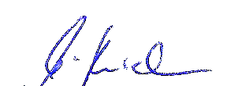

Anke Heinrichs

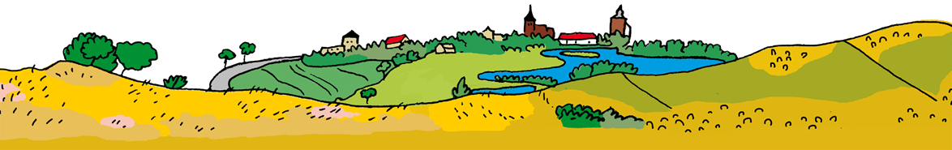Erste Stadträtin